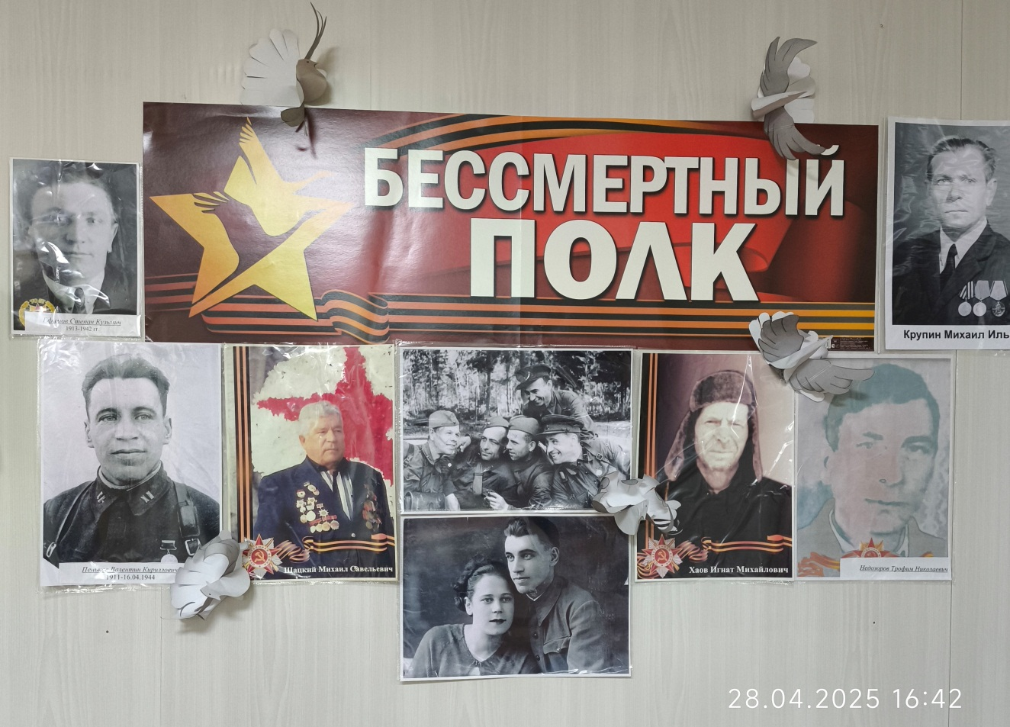
В преддверии 81-й годовщины Победы в Великой Отечественной войне в 2026 году, сотрудники Пластского городского суда с гордостью делятся историями своих семей. В рамках акции памяти были представлены фотографии родственников и близких, которые сражались и совершили подвиги в те суровые годы.
Каждая представленная фотография и история – это живое напоминание о том, что героизм и самопожертвование не имеют срока давности. Судьи и сотрудники суда бережно хранят память о своих предках, ветеранах, которые ценой собственной жизни подарили нам мирное небо.
Среди представленных героев

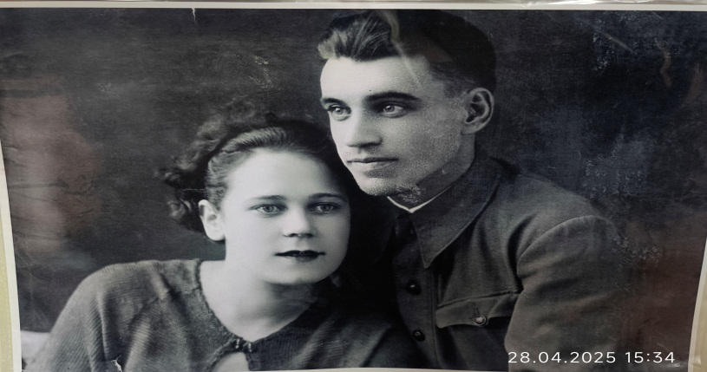
Пеньков Валентин Кириллович (1911-16.04.1944). Уроженец города Златоуст Челябинской области. Он служил в звании капитана и был награжден орденом Красной Звезды.

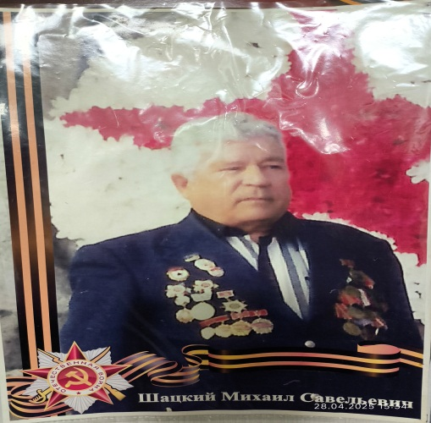
Шацкий Михаил Савельевич (1925). Он служил в звании гв.мл. лейтенант и был награжден орденами Отечественной войны I степени, Отечественной войны II степени.

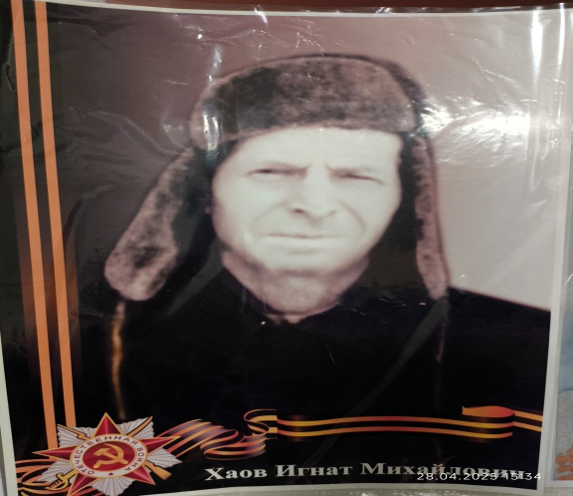
Хаов Игнат Михайлович (1905-1969 г.г.). Уроженец Челябинской области. Он служил в звании ефрейтора и был награжден медалью «За отвагу».

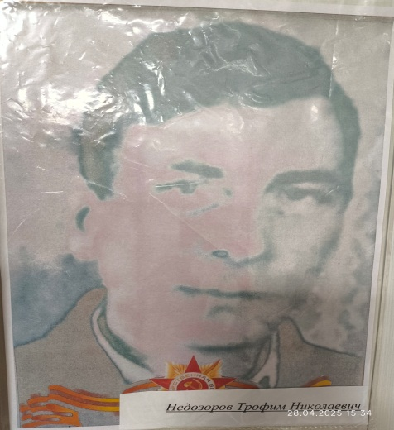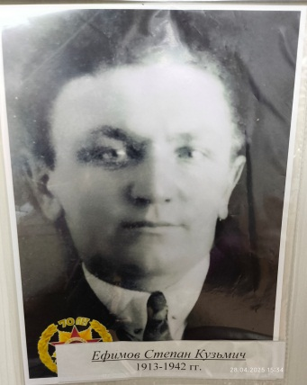
Недозоров Трофим Николаевич (1908-1941 г.г.). Он служил в звании красноармейца. Погиб в 1941 году.
Ефимов Степан Кузьмич (1913-1942 г.г.). Уроженец СССР, РСФСР, Челябинской области, Пластовского района Он служил в звании рядовой. Погиб в 1942 году.

Их истории служат ярким примером мужества и преданности Родине.
Эта инициатива Пластского городского суда подчеркивает важность сохранения исторической памяти и передачи ее будущим поколениям. Мы помним и гордимся теми, кто отстоял нашу свободу.

